蓝牙AOA基站 VF-B101 | 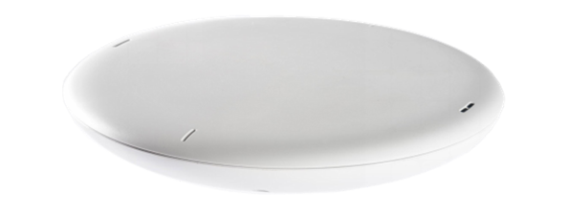

VF-B101高精度定位基站是一个使用2.4GHz频率的射频收发器信息技术和通讯设备。是蓝牙高精度定位系统的一部分，蓝牙高精度定位系统还包含蓝牙标签和高精度定位引擎软件。蓝牙高精度定位系统可以让您在安装有蓝牙基站的环境下定位并追踪任何装备有蓝牙标签的对象。

产品特性：

01.20-50cm定位精度，蓝牙标准频段+2.4G专属频段；
02.单基站标签容量>100张，全向阵列天线设计；
03.单基站实现小范围高精度定位；
04.低功耗:使用低功耗蓝牙作为通讯手段,配合低功耗算法,极大地降低了产品功耗,其最大功耗小于2W；
05.高精确度:利用到达角度测距(AOA)算法,配合多基站数据参考,对信号覆盖范围当中的标签进行精确定位；
06.高兼容度:使用蓝牙信号对标签进行定位,任何可以发送蓝牙信号的设备(手机,手环,门禁卡等等)都可以作为标签。蓝牙AOA基站都可以通过算法对其进行定位；
07.低冲突:本产品利用2.4GHz频道当中的最外侧信道进行通信,巧妙地避免了与使用同一频道的WiF信号和其他蓝牙信号的冲突,保证了定位信号的流畅,保证了定位质量。

产品参数：

产品型号(订购代码) | VF-B101
性能参数
工作频率 | 2.4GHz
吞吐能力 | 400~500包/每秒
尺寸 | 直径202mm，高40mm
重量 | 500g
颜色 | 白
工作温度 | 0~60摄氏度
储存温度 | -10~70摄氏度
信号传输方式 | 双向传输
信道数量 | 81个信道（同时只有一个在工作）
信道频率 | 2401 2402 … 2480 481 MHz
调制模式 | GFSK
最大输出功率 | 2.5mW
天线参数 | -6dB 衰减的集成天线
供电方式 | 48V PoE 供电方式 或者 12V 直流电
电源消耗 | 最大2W
尺寸 | 直径202mm，高40mm

